自动化数据分析

Ⅰ：数据采集

目前 Dashboard 数据采集存在的问题：

1. 大部分客户电脑不能连接外网，难以实现远程收集数据。
2. 现场收集数据时，部分客户的电脑不允许使用 U 盘，用 Disk 又略显麻烦。

Ⅱ：数据上传

1. 每次最多只能上传 3 天的数据，如果需要更多的数据，需要分次收集与上传。
2. 等待回传数据的时间久，目前平均等待时间为一个月。

Ⅲ：数据分析

1. 数据量少。
2. 部分数据不够准确（比较突出的表现在样本量与 TAT 的统计）。
3. 客户无法实时的进行查看与分析，会有抱怨。

**以下是 Dashboad Tool 目前能够提供给我们的数据**

1：标本量的统计(只能以天为单位来统计)：可以按照仪器，方法学，科室等来统计

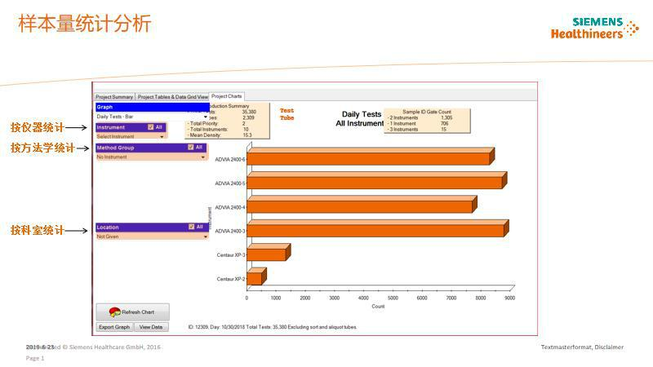

筛选条件：日期、仪器、方法学（仪器类别）、科室

标签显示内容：

左侧标签:Production Summary

Total Test:总测试量

Total Tubes:总标本量

Total Priority:优先级

Total Instrument:总仪器数

Mean Dentry:平均密度(找戴工确认算法)

右侧标签:Sample ID Gate Count

1台仪器:样本数

2台仪器:样本数

3台仪器:样本数

图表:按仪器分组统计样本量

2：项目在每台单机的分布情况（部分有）

（1）可以统计每台仪器项目的分配占比情况。

（2）可以详细的统计出每台仪器项目的测试数，用于更好的优化项目分配。

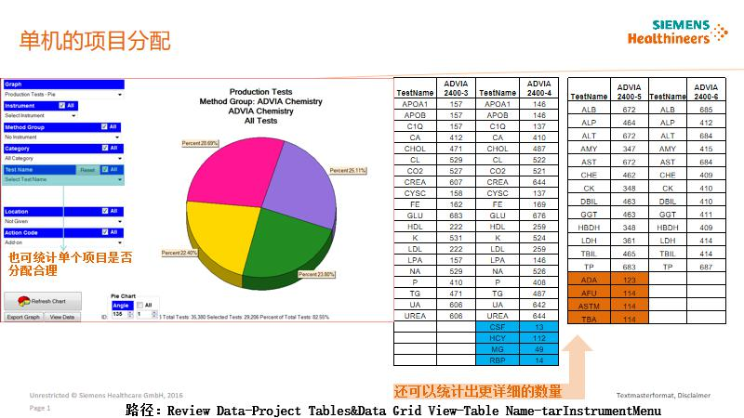

筛选条件:仪器、方法学（仪器类别）、Category（生化、免疫）、项目、科室、Action Code(New、Rerun、Sort、Frontload)

图表：按仪器分组统计测试项目数

表格：统计每个项目在不同仪器上的测试量

3：单机使用率的分析（部分有）

可以统计出仪器的工作高峰出现在几点，此时的利用率情况，以此分析是否需要增加单机。

筛选条件：仪器

标签显示内容:

Day Capacity:日容量(该信息来源哪里？)

Pk Hr Capacity: 最高峰时段利用率 (每台仪器单个小时的测试数/每台仪器单个小时的测试容量)

Peak Hour:最高峰时段

Pk Hr Densty:高峰时段测试密度（怎么计算？）

生化仪器

统计测试数

ISE:K,Na,CL

Photomepric:除K,Na,CL之外的项目

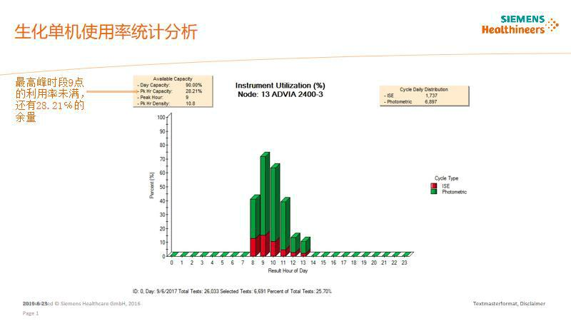

免疫仪器 统计测试数

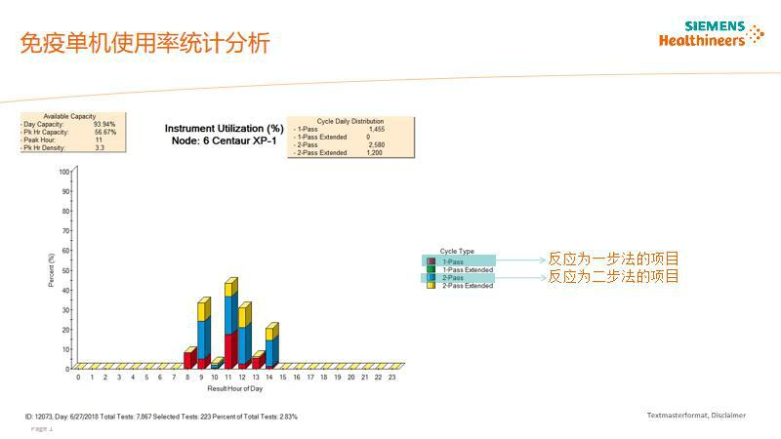

4：Divert Gate Full Time 统计

在一定程度上反应了高峰期单机的负荷状态。

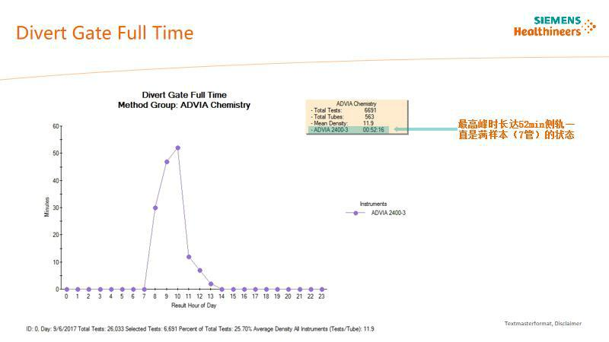

筛选条件：方法学（仪器类型）、仪器

标签显示内容:

Total Tests:总测试量

Total Tubes:总样本数

Mean Densty: 平均密度(如何计算)

仪器最高时间长

5：试剂量 TOP 15 统计及其单个项目 TAT 的统计（部分有）

提示客户一天的大概试剂用量，便于试剂管理，希望可以拿到所有试剂的用量情况，例如用量最少的试剂也需要提供给客户，以防因为用量少而疏于添加造成实验的中断。

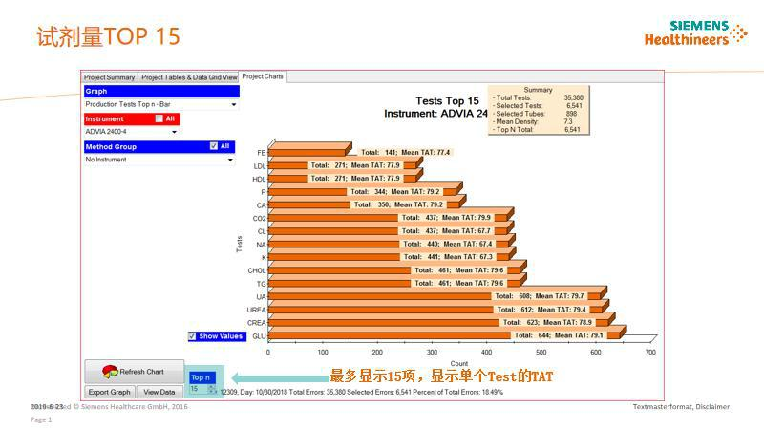

筛选条件:

仪器,方法学

标签显示内容:

Total Tests:总测试数

Selected Tests:Top项目的总测试数

Selected Tubes: Top项目的总样本数

Mean Densty:平均密度(怎么计算)

按试剂名称统计测试量和对应项目的TAT中位数(进线-出结果)

1. Share Tube 统计

项目的分配情况决定了一管样本是否需要在不同的仪器采样，统计出 Share Tube 的详细情况可以帮助客户进行项目分配的优化，从而提升 TAT。

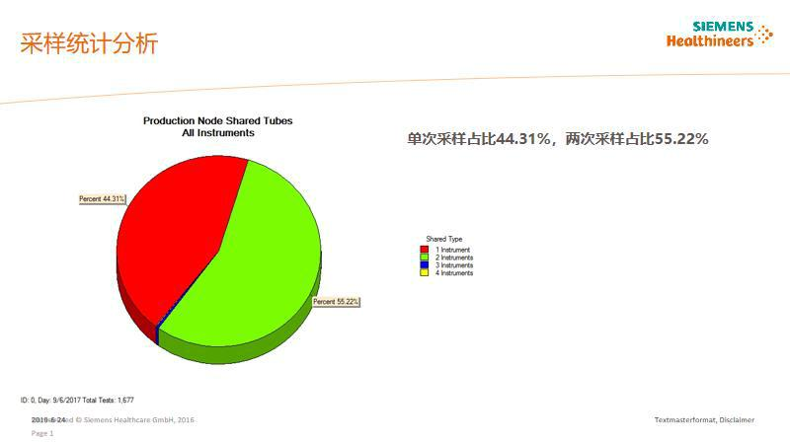

统计标本（到底是统计轨道日志表还是统计结果表？）

7：测试密度的统计

目前可以统计出每台单机的平均测试密度和高峰期的测试密度，可以反映出测试的分配情况及检验套餐的开单情况。

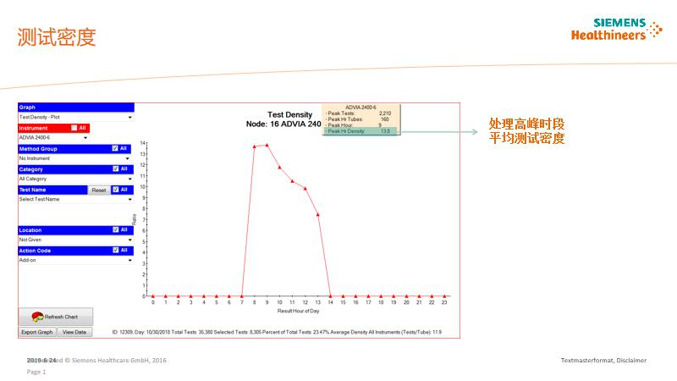

筛选条件:仪器,方法学，专业组,测试项目、科室、Action Code

标签显示内容:

Peak Tests:高峰时段测试数

Peak Hr Tubes:高峰时段样本数

Peak Hour:高峰时段

Peak Hr Densty:高峰时段密度(怎么计算)

按时段统计测试量

8：进样类型的统计

可以统计出样本的进样类型的占比，例如线上进样，单机进样，Rerun 等。

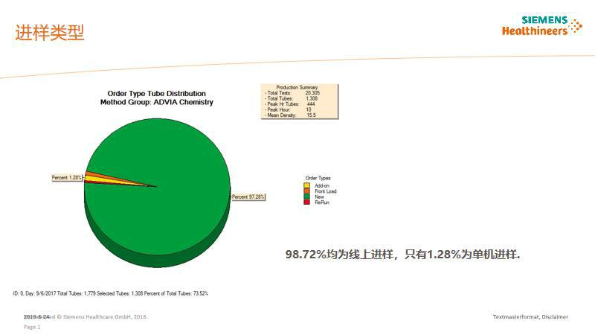a

Add ON,Front Load,New,ReRun

按Action Code 统计样本数

标签显示内容

Total Tests:总测试数

Total Tubes:总样本数

Peak Hr Tubes:高峰时段样本数

Peak Hour:高峰时段

Mean Densty:平均密度(怎么计算)

9：急诊平诊的占比统计

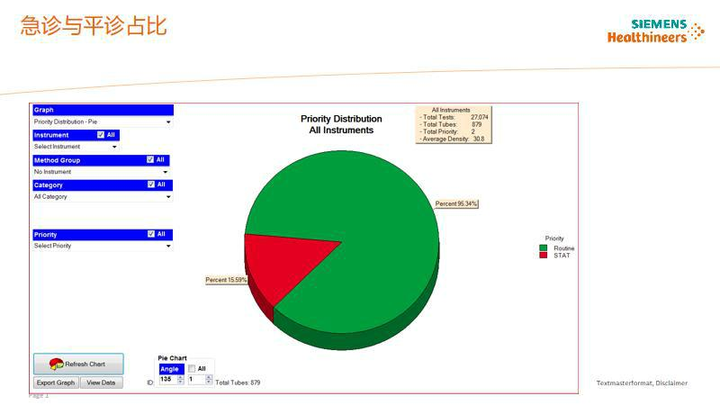

筛选条件:仪器,方法学,专业组，优先级

标签显示内容:

Total Tests:总测试量

Total Tubes:总样本数

Total Priority:优先级数量

Average Densty:平均密度(怎么计算)

10.血清指数的统计

血清指数阴阳性占比的统计可以帮助客户了解科室现阶段样本质量的情况。

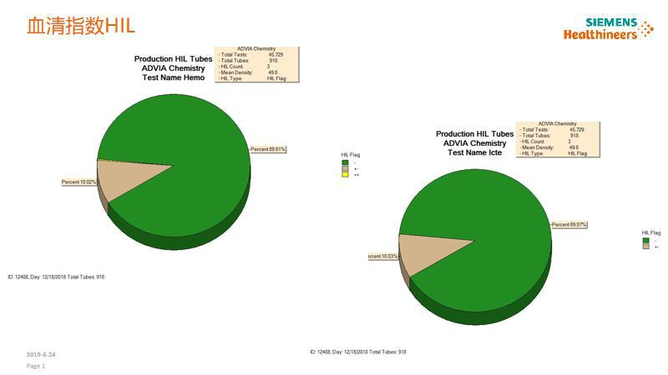

筛选条件：测试项目（Hemo,Icte,Lipe）

HIL:Hemo,Icte,Lipe

Total Tests

Total Tubes

HIL Count

Mean Densty

1. TAT 的统计

可以按照仪器，方法学，急诊平诊，不同科室来源进行统计，统计时可剔除离群值，

可统计出 TAT 的平均值，中位值，95%分位的值。且可以分段统计，例如

Order-check in，Check in-result 等。

筛选条件：仪器、方法学、专业组、测试项目、优先级、科室、Action Code，Tat Type，查询TAT范围

目标：控制线(中间画一根线)

左侧标签：

最小值（条件中设置的最小值）

最大值（条件中设置的最大值）

数量（不在TAT设置范围内的数量）

%（不在TAT设置范围内的百分比）

右侧标签：

N:总标本数

Mean:平均TAT

Median:中位数

Std:方差

95th：95百分位

TAT:进线-出结果

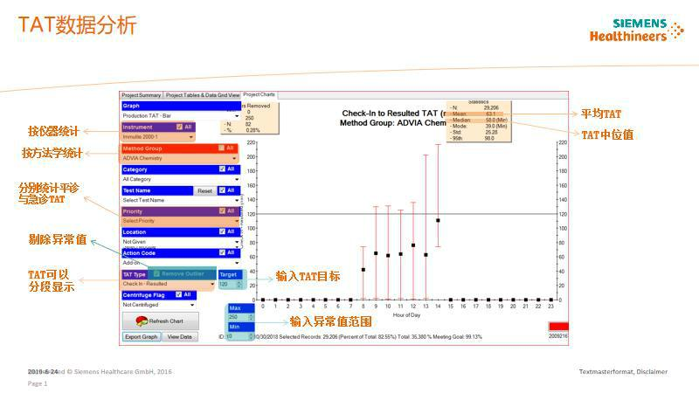

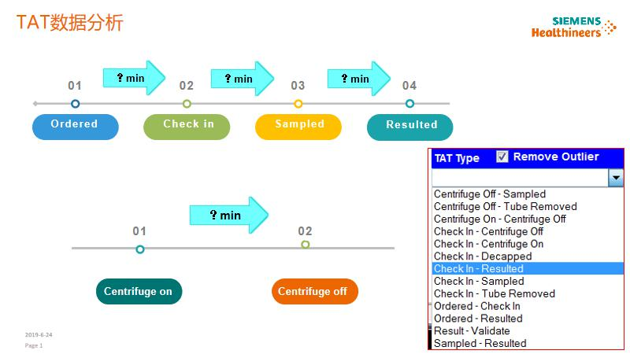

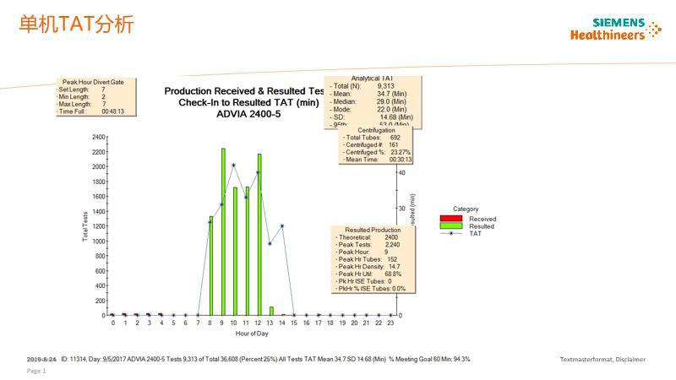

Received：进轨时间（DMS才会有），Resulted：（出结果），TAT（以出结果时间）

标签内容:

SetLength:侧轨能放多少个样本

Min Length:2侧轨最少的时候有几个（如何 统计）

Max Length:侧轨最多的时候有几个（如何 统计）

Time Full：满状态的持续时间

离心（怎么判断标本是否离心 ？）：

总标本数，离心的标本数，离心的标本占比，离心的平均TAT时间

Resulted Production：

理论速度，高峰时段测试数，高峰时段，高峰时段样本数，高峰时段测试密度，高峰时段利用率（高峰时段测试数/理论速度），高峰时段ISE标本数，高峰时段ISE占比

12：进样模块

高峰期出现在几点，处理过多少管样本，利用率如何等。在有冰箱的情况下 IOM Unload 样本较多时，需帮助客户查找原因。

标签显示内容:

Peak Total Tubes:高峰时段总样本数

Peak Unload Tubes:高峰时段出样总样本数

Peak Load Tubes: 高峰时段进样总样本数

Module Peak Hour:高峰时段

Percent Loaded(%):进样占比

Pk Hr ? :高峰期的利用率(标本数/理论值)

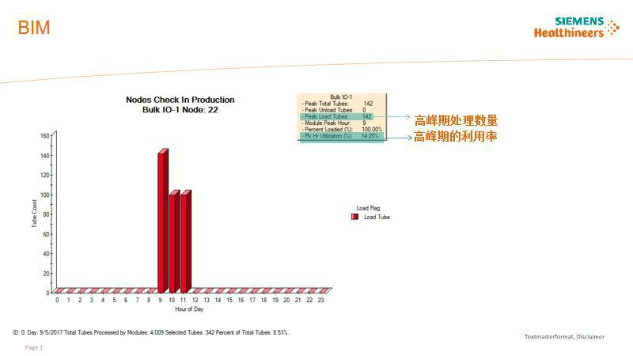

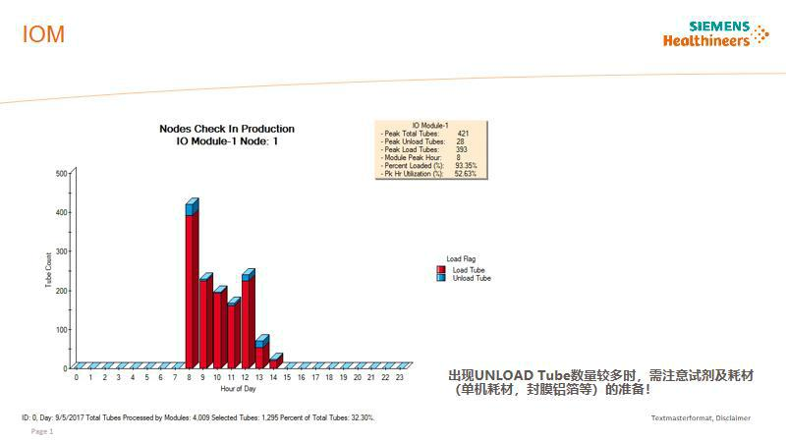

12. 离心机模块

可以统计出离心机处理的标本量，高峰期的利用率等

图表1:按离心机分组,分时段,统计处理的标本量

图表2:按离心机分组统计处理的标本量

标签显示内容:

Total Tubes:总样本数

Peak Hr Tubes:高峰时段样本数

Peak Hour:高峰时段

Pk Hr Total:高峰时段占比

Tube Summary

Total Tubes:总样本数

Centrifuge Tubes:离心样本数

离心标本占比：离心样本数/总样本数

各离心机总样本数

Production Summary:

Total Tests:总测试数

Peak Hr Tests:高峰时段处理测试数

Peak Hr Tubes:高峰时段处理样本数

Mean Densty:平均密度(如何计算)

Peak Hour:高峰时段

Centrifuged: 离心测试项占比：离心测试数/总测试数

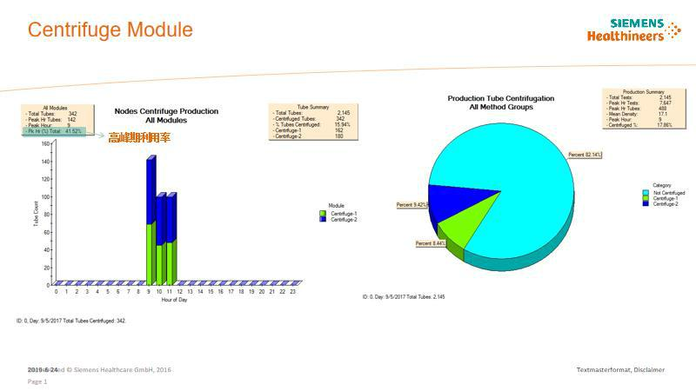

13：拔盖模块

可以统计出 Decapper 处理的标本量，高峰期的利用率等

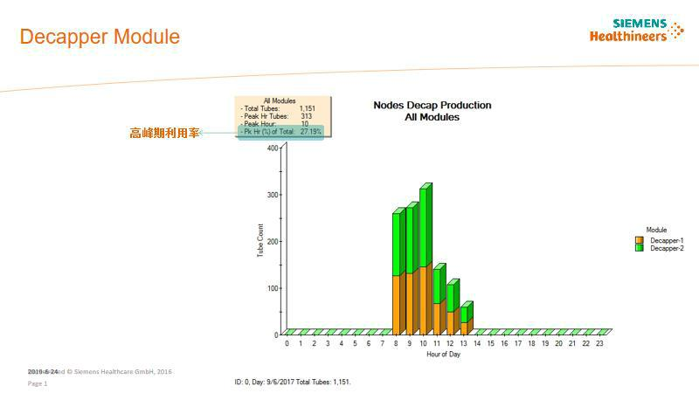

14:冰箱模块

可统计出每日处理的标本量（进入冰箱的样本与丢弃的样本）及样本处理的时间，

Reload 的样本量。

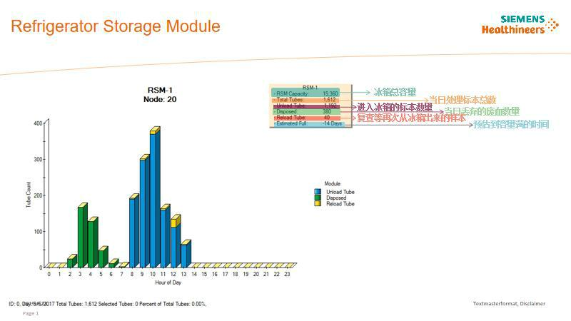

15：Carrier 的刷新率统计

可统计出最高峰时段空闲 Carrier 的数量，进而在高峰期对进样的数量进行控制。

Free Pallet:(如何计算)

Pallet Refresh Rate:(如何计算)

Pallet Summary:

Total Pallets:总数量

Minimun Count:空闲数量（如何计算）

Pk Hr Free:空闲占比（如何计算）

Max Refresh Rate:最大刷新率（如何计算）

Manimum Hour:空闲时间（如何计算）

Max Track Rate:? （如何计算）

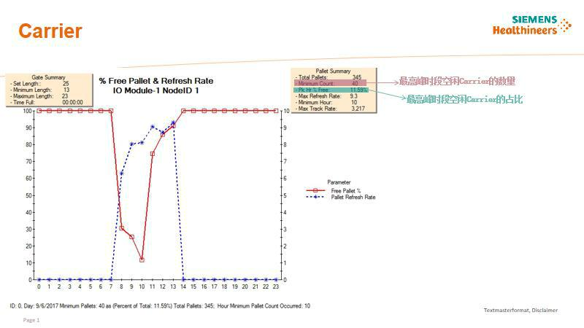

16：报错信息的统计

可以统计报错严重程度的占比，报错在不同模块的分布数量。

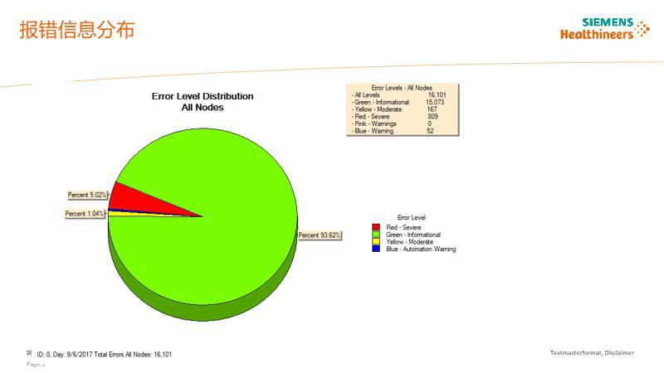

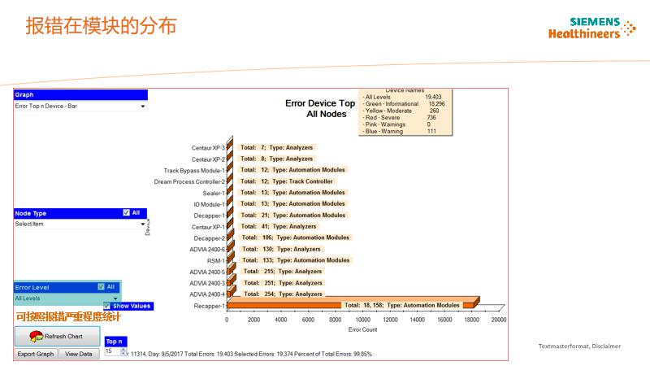

17. 报错信息的分类统计

报错信息可以按仪器统计，按方法学统计，按除分析仪以外的线上模块分类等。

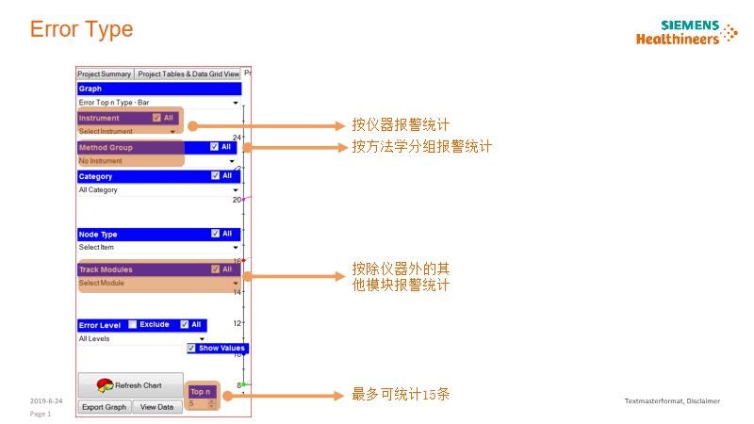

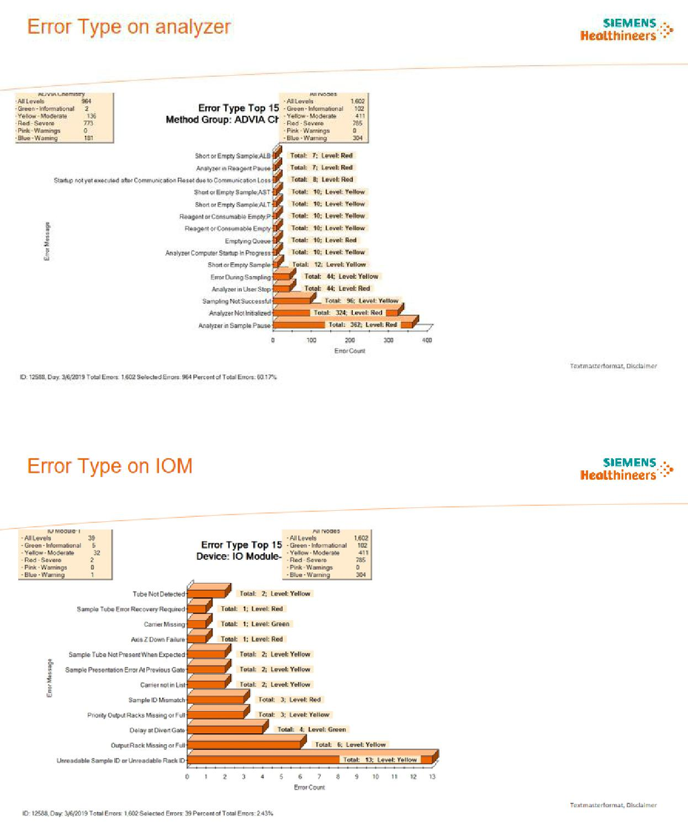

**以下是 Dashboad Tool 不能够提供但我们需要的数据**

**1，无 Sealer 与 Desealer 的相关数据。**

**2，数据的统计可以按照周，月，季度，年分别为单位来统计。**

**3，可以统计复查与稀释复查的项目的数量。**

**4，可以随时进行数据统计查看。**

**5，如果出现使用方面的问题，需要有相关技术人员的支持。**

1. **各个报表的细节问题讨论**
2. **数据结构的形式**
3. **报表的展示与布局**
4. **其他事项，例如是否涉及到加密与权限等问题**